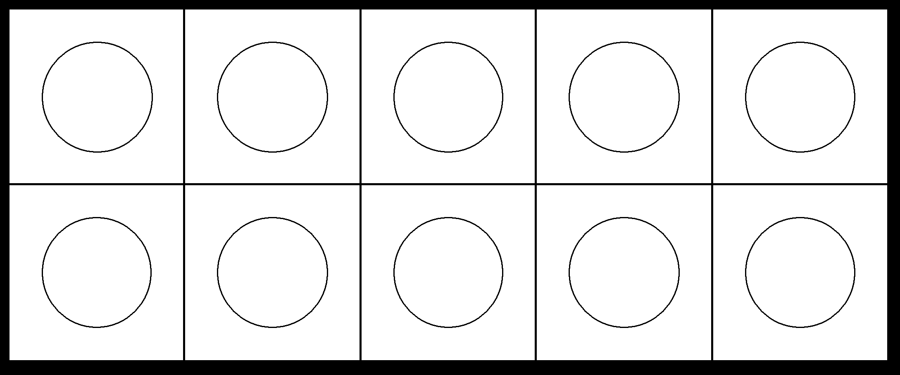






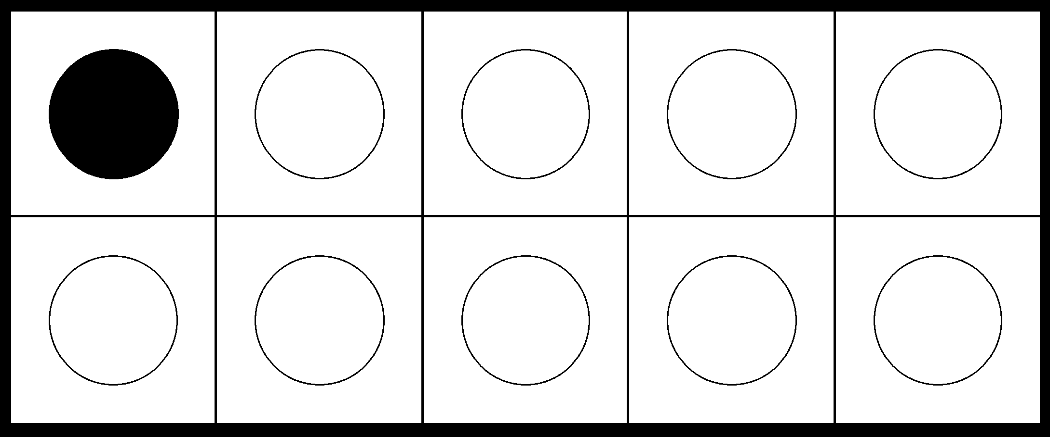
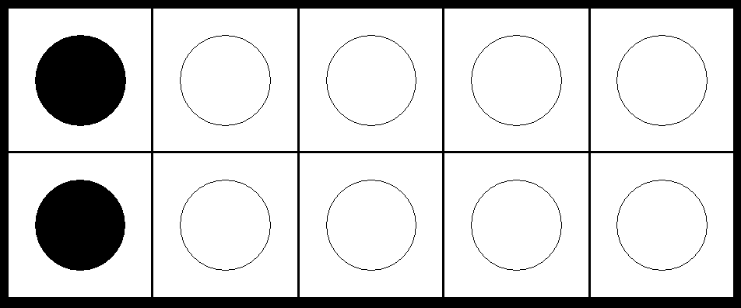
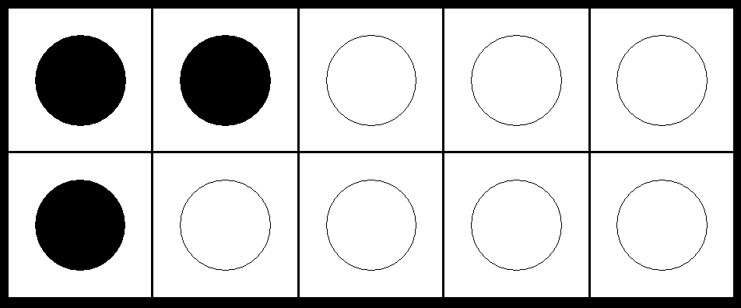
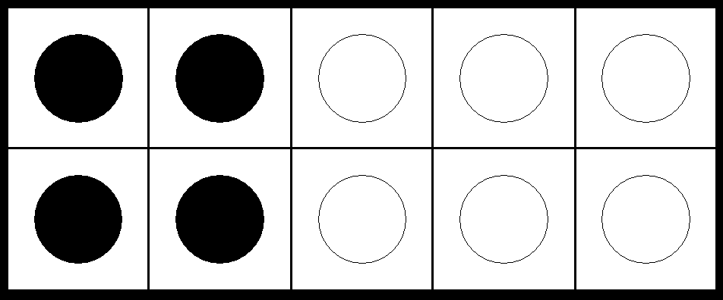


















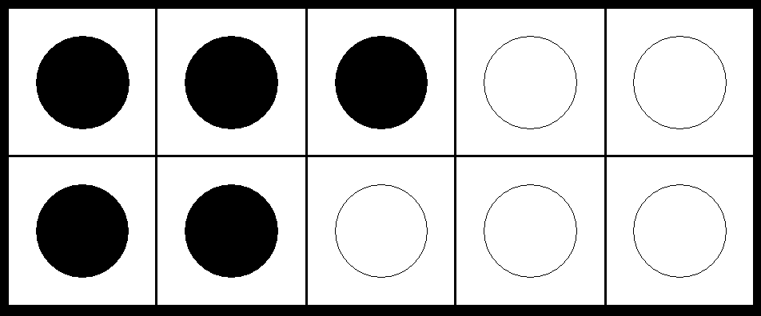
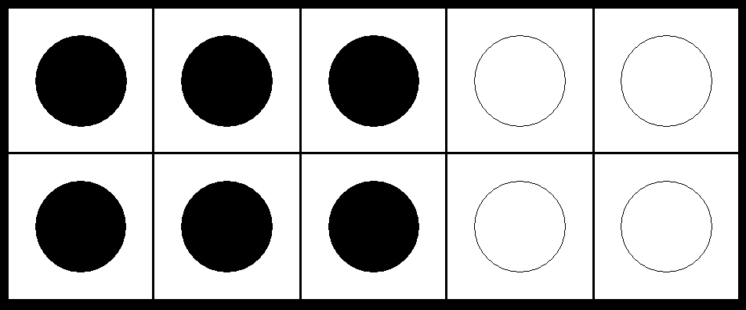
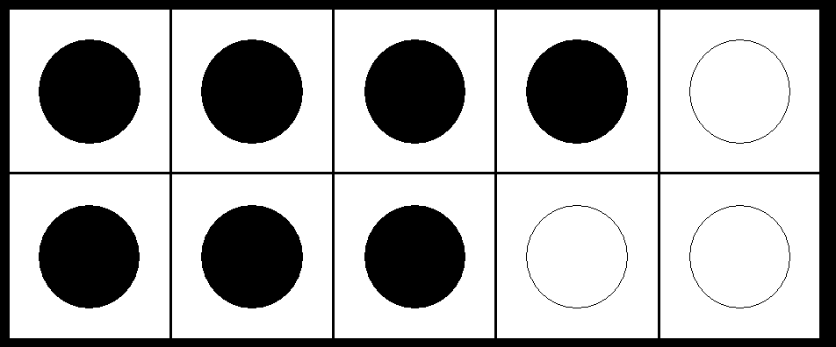
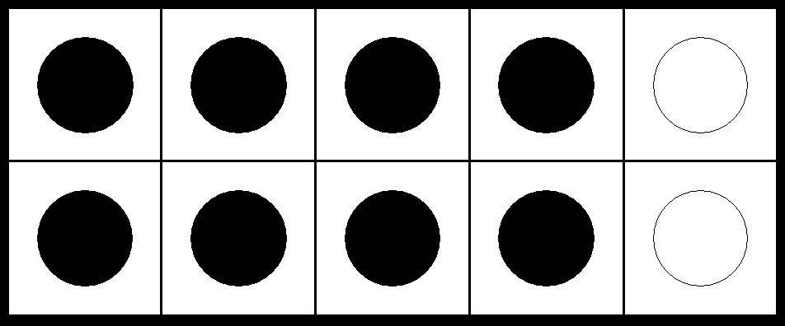
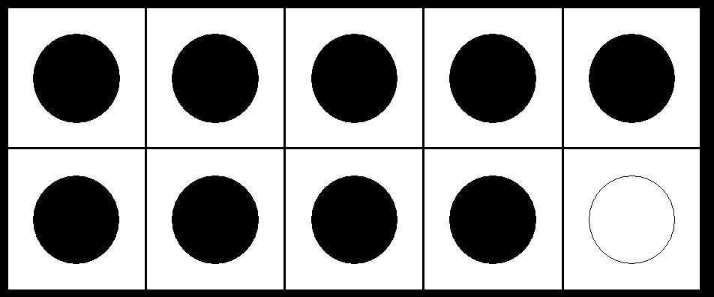







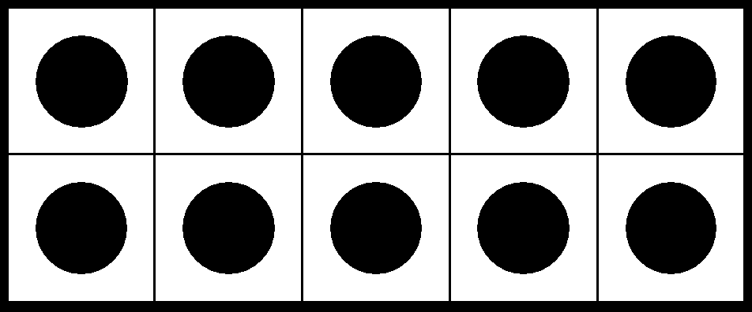





































































4 D et 0 U

4 D et 1 U

4 D et 2 U

4 D et 3 U

4 D et 4 U












4 D et 5 U

4 D et 6 U

4 D et 7 U

4 D et 8 U

4 D et 9 U












4 D et 5 U

4 D et 5 U

4 D et 5 U

4 D et 5 U

4 D et 5 U












5 D et 5 U

5 D et 6 U

5 D et 7 U

5 D et 8 U

5 D et 9 U













6D et 0 U

6 D et 1 U

6 D et 2 U

6 D et 3 U

6 D et 4 U













6 D et 5 U

6 D et 6 U

6 D et 7 U

6 D et 8 U

6 D et 9 U













7 D et 0U

7 D et 1 U

7 D et 2 U

7 D et 3 U

7 D et 4 U













7 D et 5 U

7 D et 6 U

7 D et 7 U

7 D et 8 U

7 D et 9 U


















8 D et 0 U

8 D et 2 U

8 D et 3 U

8 D et 4 U

8 D et 1 U

8 D et 6 U

8 D et 5 U

8 D et 7 U

8 D et 8 U

8 D et 9 U


















9 D et 0 U

9 D et 1 U

9 D et 2 U

9 D et 3 U

9 D et 4 U













9 D et 5 U

9 D et 6 U

9 D et 7 U

9 D et 8 U

9 D et 9 U









10 D et 0 U
ou
1 C et 0 D et 0 U


